Priloga 11

**MODEL VREDNOTENJA ZA DRUGA ZEMLJIŠČA (DRZ)**

**Kazalo**

1 Enačbe in način izračuna vrednosti 3

2 Vrednostne cone, referenčna enota vrednotenja, vrednostne ravni 5

2.1 Vrednostne cone 5

2.2 Referenčna enota vrednotenja, vrednostne ravni 5

**MODEL VREDNOTENJA ZA DRUGA ZEMLJIŠČA (DRZ)**

# Enačbe in način izračuna vrednosti

Enačba za izračun posplošene vrednosti po modelu:

**V = Ppoz × VTpoz + Pvod × VTvod**

Tabela 1: Oznake in opis oznak v enačbi za izračun posplošene vrednosti po modelu za druga zemljišča (DRZ)

|  |  |
| --- | --- |
| **Oznaka** | **Opis oznake** |
| **V** | Posplošena vrednost, določena za zemljišče po modelu DRZ |
| **Ppoz** | Površina zemljišča (dela parcele) po 3. členu ZMVN-1, katerega dejanska raba ustreza skupini POZ |
| **Pvod** | Površina zemljišča (dela parcele) po 3. členu ZMVN-1, katerega dejanska raba ustreza skupini VOD |
| **VTpoz** | Vrednost iz tabele vrednostnih ravni za m2 zemljišča za skupino POZ po modelu DRZ |
| **VT**vod | Vrednost iz tabele vrednostnih ravni za m2 zemljišča za skupino VOD po modelu DRZ |

Koraki izračuna posplošene vrednosti:

***Slika 1: Prikaz korakov izračuna posplošene vrednosti po modelu za druga zemljišča (DRZ)***

V = Ppoz × VTpoz + Pvod × VTvod

korak 1, 2

korak 3

korak 4

**Korak 1: Določitev lokacije – vrednostne cone in vrednostne ravni**

Glede na lokacijo posamezne parcele (koordinat centroida parcele (E, N)) se določi odgovarjajoča vrednostna cona in njej pripisana vrednostna raven. Vrednostne cone in njim pripisane vrednostne ravni modela vrednotenja za druga zemljišča so predstavljene v poglavju 2.1 Vrednostne cone.

**Dodatni pogoji pripisa:**

* Kadar se z modelom vrednotijo zemljišča, se za določitev vrednostne cone vzame centroid parcele.
* Če je centroid natančno na meji dveh vrednostnih con, se izbere tista vrednostna cona, ki ima nižjo vrednostno raven.
* Če ne obstaja presek centroida z nobeno vrednostno cono in oddaljenost od nje ni večja od 500 m, se določi najbližja vrednostna cona. Če je oddaljenost od dveh vrednostnih con natančno enaka, se izbere tista, ki ima nižjo vrednostno raven. Če je oddaljenost centroida od najbližje vrednostne cone večja od 500 m, se enoti vrednotenja ne izračuna vrednost

**Korak 2: Določitev vrednosti iz tabele vrednostnih ravni za m2 zemljišča po skupinah (POZ in VOD) za model DRZ**

Iz tabele vrednostnih ravni, navedene v poglavju 2.2 Referenčna enota vrednotenja, vrednostne ravni, se na podlagi določene vrednostne ravni določi vrednost za m2 zemljišča (za posamezno skupino POZ ali VOD) po modelu DRZ.

Tabela 2: Prikaz strukture tabele vrednostnih ravni

|  |  |  |
| --- | --- | --- |
| **Št. vred. ravni** | **Vrednost referenčne enote (EUR)** | **Vrednost m2 zemljišča glede na skupino DRZ (POZ, VOD) (EUR)** |
| **–** |  |  |
| **–** |  |  |
| **–** |  |  |
| **–** |  |  |
| **–** |  |  |

**Korak 3: Izračun površine zemljišča, vrednotenega po skupinah POZ ali VOD modela DRZ**

3. člen ZMVN-1 določa, da podatek o rabi parcele določa enote vrednotenja. Za parcele se enote vrednotenja določajo glede na njihovo namensko rabo, razen za dele parcel pod stavbami in dele parcel, ki so po dejanski rabi ceste, železnice ali vodna zemljišča. Pri delitvi parcel na enote vrednotenja se prioritetno upoštevajo zemljišča pod stavbami, nato zemljišča, ki so po dejanski rabi ceste, železnice ali vodna zemljišča, nato še vsa preostala zemljišča glede na podatke o namenski rabi. Površina zemljišča se prioritetno določi tako, da se najprej določi površina, ki predstavlja zemljišče pod stavbo. Na zemljišču, ki ni zemljišče pod stavbo, se ugotovi površina, ki po dejanski rabi predstavlja ceste, železnice ali vodna zemljišča. Na preostanku zemljišča pa se površina določi na osnovi namenske rabe.

Izračuna se površina zemljišč po skupinah dejanskih rab zemljišč (POZ ali VOD), ki se vrednotijo z modelom DRZ glede na šifro dejanske rabe iz tabele 3.

Tabela 3: Zemljišča po dejanski rabi, ki se vrednotijo po modelu za druga zemljišča (DRZ)

|  |  |  |
| --- | --- | --- |
| **Šifra** | **Vrsta dejanske rabe zemljišča** | **Skupina DRZ** |
| 32 | Javna državna cestna infrastruktura | POZ |
| 34 | Javna občinska cestna infrastruktura | POZ |
| 36 | Javna železniška infrastruktura | POZ |
| 40 | Vodna zemljišča | VOD |

**Dodatni pogoji pripisa:**

* Če ni podatka o dejanski rabi, potem se dejanska raba obravnava s šifro 90 – nedoločena raba v deležu 100 %.
* Če je vsota deležev namenske rabe manjša od 100 %, potem se nedefiniran ostanek do 100 % obravnava kot namenska raba s šifro 50000 – območja drugih zemljišč.
* Če je vsota deležev dejanske rabe manjša od 100 %, potem se nedefiniran ostanek do 100 % obravnava s šifro 90 – nedoločena raba.

**Korak 4: Izračun posplošene vrednosti za zemljišče po modelu DRZ**

Z uporabo do zdaj zbranih podatkov izračunamo posplošeno vrednost po enačbi v poglavju 1 Enačbe in način izračuna vrednosti. Zaokroževanje posplošene vrednosti enot vrednotenja se izvede tako, kot je določeno v 23. členu ZMVN-1.

# Vrednostne cone, referenčna enota vrednotenja, vrednostne ravni

## Vrednostne cone

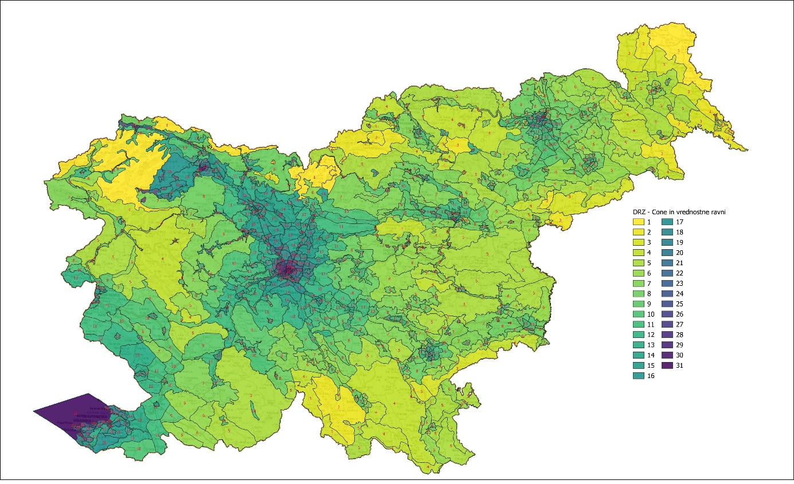

## Referenčna enota vrednotenja, vrednostne ravni

Referenčna enota modela za druga zemljišča (DRZ) ima naslednje lastnosti:

* dejanska raba zemljišča je javna cestna ali železniška infrastruktura,
* površina zemljišča je enaka 1000 m2.

***Tabela 4:*** ***Vrednostne ravni po modelu za druga zemljišča (DRZ)***

| **Št. vrednostne ravni** | **Vrednost referenčne enote (EUR)** | **Vrednost m2 zemljišča glede na skupino DRZ (EUR)** | |
| --- | --- | --- | --- |
| **VOD** | **POZ** |
| 1 | 1.980 | 0,10 | 1,98 |
| 2 | 2.450 | 0,13 | 2,45 |
| 3 | 3.000 | 0,16 | 3,00 |
| 4 | 3.650 | 0,20 | 3,65 |
| 5 | 4.450 | 0,25 | 4,45 |
| 6 | 5.400 | 0,31 | 5,40 |
| 7 | 6.500 | 0,38 | 6,50 |
| 8 | 7.800 | 0,46 | 7,80 |
| 9 | 9.300 | 0,56 | 9,30 |
| 10 | 11.100 | 0,69 | 11,10 |
| 11 | 13.200 | 0,86 | 13,20 |
| 12 | 15.700 | 1,04 | 15,70 |
| 13 | 18.700 | 1,28 | 18,70 |
| 14 | 22.000 | 1,55 | 22,00 |
| 15 | 25.900 | 1,85 | 25,90 |
| 16 | 30.500 | 2,19 | 30,50 |
| 17 | 36.000 | 2,60 | 36,00 |
| 18 | 42.000 | 3,00 | 42,00 |
| 19 | 49.000 | 3,50 | 49,00 |
| 20 | 57.000 | 4,05 | 57,00 |
| 21 | 66.000 | 4,60 | 66,00 |
| 22 | 76.000 | 5,20 | 76,00 |
| 23 | 87.000 | 5,80 | 87,00 |
| 24 | 98.000 | 6,50 | 98,00 |
| 25 | 110.000 | 7,20 | 110,00 |
| 26 | 123.000 | 8,00 | 123,00 |
| 27 | 138.000 | 8,90 | 138,00 |
| 28 | 154.000 | 9,90 | 154,00 |
| 29 | 171.000 | 10,90 | 171,00 |
| 30 | 190.000 | 12,05 | 190,00 |
| 31 | 210.000 | 13,30 | 210,00 |